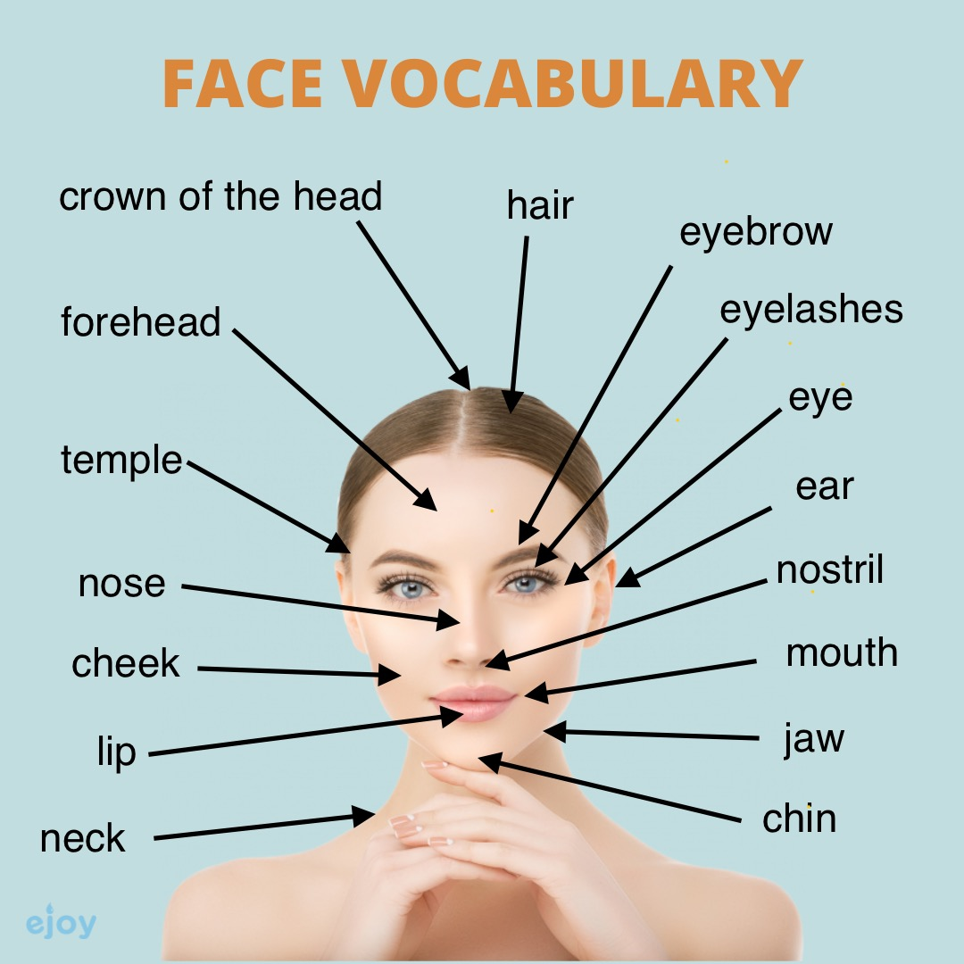
The face parts
(δε φέϊς παρτς): Τα μέρη του προσώπου
Face (φέϊς): Πρόσωπο
Facial hair (φέϊσαλ χέερ): Τριχοφυΐα
Head (χεντ): Κεφάλι, κεφαλή
Crown of the head (κράουν οβ δε χεντ): Κορυφή της κεφαλής
Scalp (σκάλπ): Τριχωτό/δέρμα της κεφαλής
Hair (χέερ): Μαλλιά
Hairline (χεερ λάϊν): Όριο τριχοφυΐας (Η γραμμή όπου ξεκινούν τα μαλλιά στο μέτωπο.)
Forehead (φόρχέντ): Μέτωπο
Temples (τέμπλς): Κροτάφοι
Sideburns (σάϊν μπερνς): Φαβορίτες
Eyes (άϊζ): Μάτια
Eyelids (άϊλιντς): Βλέφαρα
Eyebrows (άϊμπράους): Φρύδια
Glabella (γκλαμπέλα): Μεσόφρυο
Eyelashes (άϊλάσις): Βλεφαρίδες
Crow’s feet (κρόους φίιτ): ‘’Πόδι της χήνας’’
Nose (νόουζ): Μύτη
Nostrils (νόστριλς): Ρουθούνια
Nose root (νόουζ ρουτ): Η ‘’ρίζα’’ της μύτης (Το πάνω μέρος στο ενδιάμεσο των φρυδιών)
Nose bridge (νόουζ μπρίτζ): Η ‘’γέφυρα’’ της μύτης, ρινικό τόξο
Nose wing (νόουζ γουίνγκ): Η ‘’πτέρυγα’’ της μύτης (Το καμπυλωτό σημείο)
Nose tip (νόουζ τιπ): Η άκρη/η κορυφή της μύτης
Septum (σέπτουμ): Ρινικό διάγραμμα
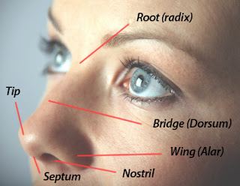
Philtrum (φίλτρουμ): Φίλτρο, ρινόχειλoς αύλακας (Η μικρή κατακόρυφη αυλάκωση/βαθούλωμα στο μέσο του άνω χείλους, ακριβώς κάτω από τη μύτη)
Cheeks (τσικς): Μάγουλα, παρειές
Cheek dimples (τσικ ντίπλς): Λακάκια στα μάγουλα
Lips (λιπς): Χείλη
Upper lip (άπερ λιπ): Άνω χείλος
Lower lip (λιπς): Κάτω χείλος
Cupid's bow (κιούπιντς μπόου): ‘’Τόξο του Έρωτα’’ (Τοξοειδές σχήμα στο άνω χείλος)
Mouth (μάουθ): Στόμα
Teeth (τιθ): Δόντια < Tooth (τουθ): Δόντι
Smile lines (σμάϊλ λάϊνς): Ρινοπαρειακές ρυτίδες
Tongue (ταν): Γλώσσα
Chin (τσιν): Πηγούνι
Chin dimple (τσιν ντίμπλ): Λακκάκι στο πηγούνι
Jaw (τζό): Σαγόνι
Jawline (τζό λάϊν): Περίγραμμα σαγονιού
Neck (νεκ): Λαιμός
Ears (ίαρς): Αυτιά
Earlobe (ίαρ λόουμπ): Λοβός αυτιού

The skin
(δε σκιν): Το δέρμα
Freckles (φρεκλς): Φακίδες
Moles (μόουλς): Ελιές
Wrinkles (ρίνκλς): Ρυτίδες
Dark spots (νταρκ σποτς): Σκούρες κηλίδες
Age spots (έϊζ σποτς): Κηλίδες γήρανσης
Sun spots (σαν σποτς): Ηλιακές κηλίδες, πανάδες
Dark circles (νταρκ σέρκλς): Μαύροι κύκλοι
Marks (μαρκς): Σημάδια
Scars (σκαρς): Ουλές
Pimples (πιμπλς): Σπυριά
Acne (άκνι): Ακμή
Blemish (μπλέμις)/Flaw (φλο): Ελάττωμα, ψεγάδι
< Flawless (φλόλες): Αψεγάδιαστος
Blemish (μπλέμις): Κηλίδα, λεκές

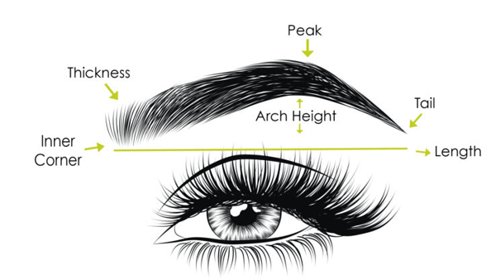
Thickness (θίκνες): Πυκνότητα, πάχος
<Thick (θικ): Πυκνός, παχύς <Thicken (θίκεν): Πυκνώνω /Thin (θιν): Λεπτός < Make thinner (μέϊκ θίνερ): Κάνω πιο λεπτό, λεπταίνω
Inner corner (ίνερ κόρνερ): Εσωτερική γωνία
Length (λενγκθ): Μήκος < Lengthen (λένγκθεν): Μακραίνω επιμηκύνω < Long (λονγκ): Μακρύς/ Short (σσορτ): Κοντός < Shorten (σσόρτεν): Κονταίνω
Tail (τέϊλ): Πίσω μέρος, ουρά
Peak (πικ): Κορυφή
Arch height (αρτς χάϊτ): Ύψος καμάρας

The basic structure of the face
(δε μπέϊζικ στράκτσουρ οβ δε φέϊς)
: Η βασική δομή του προσώπου
Upper Face (άπερ φέϊς): Άνω τμήμα προσώπου
Middle Face (μίντλ φέϊς): Μεσαίο τμήμα προσώπου
Lower Face (λόουερ φέϊς): Κάτω μέρος προσώπου
The basic shapes of the face
(δε μπέϊζικ σσέϊπς οβ δε φέϊς)
: Τα βασικά σχήματα του προσώπου
Oval (όουβαλ): Ωοειδές
Round (ράουντ): Στρογγυλό
Square (σκουέαρ): Τετράγωνο
Diamond (ντάϊμον): Σε σχήμα διαμαντιού, ρομβοειδές
Heart (χαρτ): Σε σχήμα καρδιάς
Pear (πέαρ): Σε σχήμα αχλαδιού
Oblong (όμπλονγκ): Στενόμακρο

